實驗十 Memory Hierarchy of CUDA Programming

實驗目的
了解CUDA的memory hierarchy，global memory和local shared memory的不同，還有速度的差異。

實驗步驟
本實驗是一個bodytrack的範例，主要動作是給定一個要被追蹤物體的圖(body)，再給定一張參考圖形，求出body在參考圖最可能出現的位置。最可能出現位置的判定方法是取body與reference frame差值最小的位置，由於reference frame的任何位置都有可能是body出現的地方，所以bodytrack很適合平行的計算這些位置與body的差值。
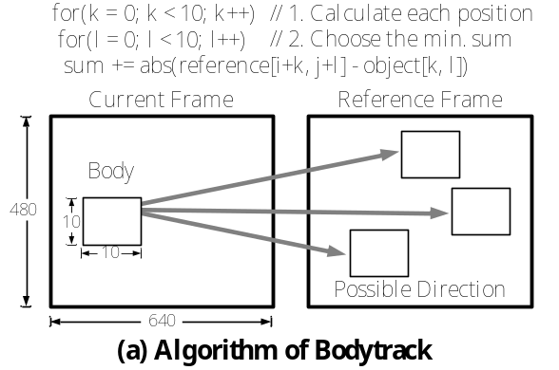
在計算的過程中，這些平行計算的thread之間，有大量潛在的共享資料(read only)，例如用來比對的body，或是兩個位置相鄰的thread，他們所參考的reference frame有大量畫面亦是重疊。
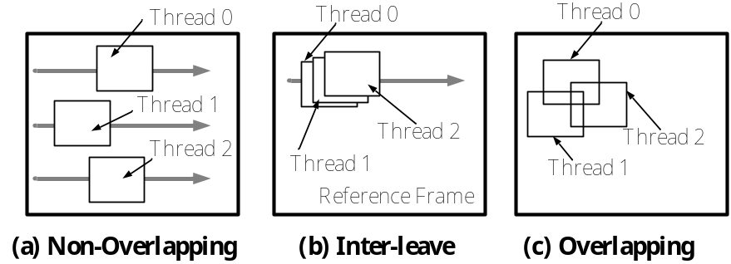
所附的bodytrack範例是一個c++的程式，程式的核心是bodytrack()，主要功能是傳入reference frame和body之後，bodytrack()會計算body在reference frame上所有位置的差異值，並且將所有差異值以diff傳回結果。除此之外，bodytrack()還會找出最小差異值的位置，即是body可能出現於reference frame的地方。

本題要求：
基本題  60%  (須於下課前完成) | - 所附的bodytrack範例是一個c++的程式，請將bodytrack()中diff的計算改成以CUDA計算。暫時不需計算最小差異值的位置。  - 比較c++和CUDA的執行速度，GPU是否一定都有加速的效果。請說明實驗數據的意義。  - 將body改成使用GPU上的shared memory，並分析其效果。
進階題  40% | - 請利用CUDA的atomic functions讓CUDA可以計算body可能出現的位置。請參考NVIDIA CUDA C Programming Guide B11。  - 特別注意，CUDA 1.1以上才有支援atomic functions，請修改編譯選項  - -gencode=arch=compute_11,code=\"sm_11,compute_11\"  - 加入#include <sm_11_atomic_functions.h>
特別加分題  40% | - 由於兩個位置相鄰的thread，他們所參考的reference frame有大量畫面亦是重疊，請使用shared memory來重複利用這些資料。

檔案解壓縮指令：
tar -zxvf lab10.tar.gz

期限
- Project1實驗於實驗室完成。佔本實驗分數 60%。
- 本實驗需上傳報告書以及最終版本的程式碼。實驗報告請於5/22 11:59pm之前上傳到E3。報告佔本實驗成績 40%。
報告格式
- 實驗名稱
- 實驗目的
- 步驟過程
- 數據結果
- 結論心得

